  

**Проект «Управление твёрдыми бытовыми отходами»**

**Заём АБР №: 3067-UZB**

**КОНСУЛЬТАЦИОННЫЕ УСЛУГИ ПО УПРАВЛЕНИЮ,   
РЕАЛИЗАЦИИ И НАДЗОРУ ЗА ПРОЕКТОМ**

**Контракта №: SUE/Maxsustrans/QCBS-Cons_1-2016-01**

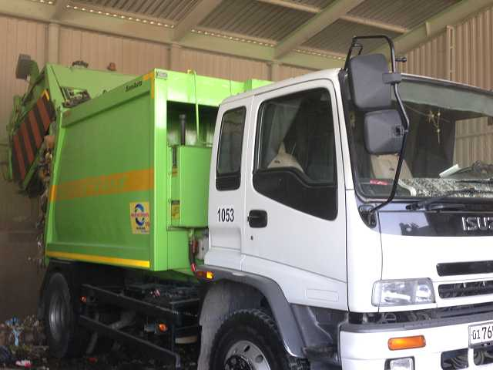 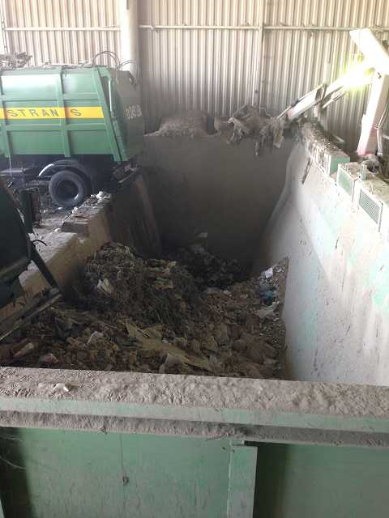 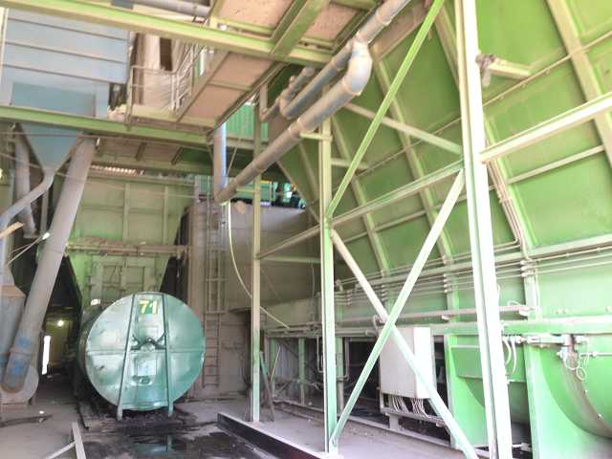

**Квартальный отчёт о ходе реализации проекта № 3**

**[КО-3/ Январь - Март 2018]**

**КЛИЕНТ – РЕАЛИЗУЮЩЕЕ АГЕНТСТВО**

**Государственное Унитарное Предприятие (ГУП) “MAXSUSTRANS” (Ташкент, Узбекистан)**

**ВЕДУЩИЙ КОНСУЛЬТАНТ**

**H.P. Gauff Ingenieure GmbH & Co. KG-JBG (Германия)**

**в ассоциации с**

**ООО «ENG-INVEST Consulting» (Узбекистан)**

Апрель 2018

|  |  |
| --- | --- |
| **Наименование Проекта:**  Проект Улучшения Управления Твёрдыми Бытовыми Отходами (УУТБО)  Заём АБР №.: 3067-UZB | **Клиент:**  **Государственное Унитарное Предприятие (ГУП) “MAXSUSTRANS”**  **Господин НАБИЕВ Камолиддин Джамалиддинович, Директор**  **Телефон:** (+998 71) 247 06 70  **Факс:** (+998 71) 247 79 21  **E-mail:** [maxsustrans@inbox.ru](mailto:maxsustrans@inbox.ru) |
| **№ Контракта:**  SUE/Maxsustrans/QCBS-Cons_1-2016-01 | **Группа Реализации Проекта:**  **Господин ШУКУРОВ Рустамбек, Руководитель ГРП**  **Адрес:** Р-н Учтепа, Промышленная Зона «Bekobod», Ташкент, 100132, Республика Узбекистан  **Телефон:** (+998 71) 247 79 23  **E-mail:** piu3067@gmail.com |
| **Дата подписания Контракта:**  11 января 2017 года  **Дата Начала Действия Контракта:**  01 августа 2017 года  **Окончание Срока Контракта:**  30 июня 2019 года | **Имя Консультанта, адрес, телефон и факс, электронная почта:**  СП - Gauff GmbH&Co.KG (Germany) и Eng Invest Consulting Ltd. (Узбекистан)  Ведущая Компания: Gauff  Уполномоченный представитель СП - г-н Йоахим Глазенапп  Адрес: Berner Str. 45 / D-60437 Frankfurt/Main  Телефон: +49 69 50008200  Факс: +49 69 50008111  E-mail: jglasenapp@gauff.com |
|  | **Имя Руководителя Группы, телефон и адрес электронной почты:**  Господин Инго Шёбе (Ingo Schoebe)  Телефон: +998 95 145 44 50  E-mail: [ischoebe@gauff.com](mailto:ischoebe@gauff.com) / pbox-swmip.uzb@gauff.com |

Содержание

1. СВОДНОЕ КРАТКОЕ ИЗЛОЖЕНИЕ ДЛЯ РУКОВОДСТВА 6

2. ВВЕДЕНИЕ / ОПИСАНИЕ ПРОЕКТА 7

2.1 Описание Проекта 7

2.2 Источник и График Финансирования 7

3. ДЕЯТЕЛЬНОСТЬ ПО ПРОЕКТУ В ОТЧЁТНЫЙ ПЕРИОД 9

3.1 Управление Проектами (Задача A) 9

3.2 Закупки (Задача B) 19

3.3 Контроль Надзора за Строительством (Задача C) 21

3.4 Администрирование Контрактов (Задача D) 21

3.5 Внедрение социальной защиты, Мониторинг и Оценка (Задача E) 24

3.6 СМИ и Связи с Общественностью (Задача F) 25

3.7 ДРУГИЕ МЕРОПРИЯТИЯ И ЗАДАЧИ, ВЫПОЛНЕННЫЕ КОНСУЛЬТАНТОМ 25

4. ДЕЯТЕЛЬНОСТЬ, ЗАПЛАНИРОВАННАЯ НА СЛЕДУЮЩИЙ ОТЧЁТНЫЙ ПЕРИОД 29

4.1. управление проектом 29

4.2. Закупки (по задачи в) 30

4.3. Мониторинг по надзору за строительством (тз задача C) 31

4.4. администрирование контракта (тз задача D) 31

4.5. РЕАЛИЗАЦИЯ защитным мер, МОНИТОРИНГа И ОЦЕНКи (ЗАДАЧА Е) 32

4.6. МЕДИА И ОБЩЕСТВЕННЫЕ ОТНОШЕНИЯ (ЗАДАЧА F) 32

ПРИЛОЖЕНИЕ I - ФОТОГРАФИИ ОБЪЕКТА

**Список Сокращений**

|  |  |
| --- | --- |
| **АБР** | АЗИАТСКИЙ БАНК РАЗВИТИЯ |
| **АФР** | АЗИАТСКИЙ ФОНД РАЗВИТИЯ |
| **ПФС** | ПРОВЕРЕННЫЕ ФИНАНСОВЫЕ ОТЧЕТНОСТИ |
| **ДТТ** | ДОКУМЕНТАЦИЯ ТЕНДЕРНЫХ ТОРГОВ |
| ОР | ОБЪЕМ РАБОТ |
| **КАПЗАТ** | КАПИТАЛЬНЫЕ ЗАТРАТЫ |
| **ПРП** | ПРОГРАММА РАЗВИТИЯ ПОТЕНЦИАЛА |
| **ВКК** | ОТБОР КОНСУЛЬТАНТА ПО КВАЛИФИКАЦИИ |
| **ИА** | ИСПОЛНИТЕЛЬНОЕ АГЕНТСТВО |
| **ОВОС** | ОЦЕНКА ВОЗДЕЙСТВИЯ НА ОКРУЖАЮЩУЮ СРЕДУ |
| **ПУОС** | ПЛАН УПРАВЛЕНИЯ ПО ОКРУЖАЮЩЕЙ СРЕДОЙ |
| **МФИК** | МЕЖДУНАРОДНАЯ ФЕДЕРАЦИЯ ИНЖЕНЕРОВ-КОНСУЛЬТАНТОВ |
| **ПДГ** | ПЛАН ДЕЙСТВИЙ ПО ГЕНДЕРНЫМ ВОПРОСАМ |
| **ОУК** | ОБЩИЕ УСЛОВИЯ КОНТРАКТА |
| **ПУз** | ПРАВИТЕЛЬСТВО РЕСПУБЛИКИ УЗБЕКИСТАНА |
| **ГИС** | ГЕОГРАФИЧЕСКАЯ ИНФОРМАЦИОННАЯ СИСТЕМА |
| **ИУТ** | ИНСТРУКЦИЯ УЧАСТНИКАМ ТОРГОВ |
| **РА** | РЕАЛИЗУЮЩЕЕ АГЕНТСТВО |
| **МКТ** | МЕЖДУНАРОДНЫЕ КОНКУРЕНТНЫЕ ТОРГИ |
| **НООС** | НАЧАЛЬНАЯ ОЦЕНКА ОКРУЖАЮЩЕЙ СРЕДЫ |
| **ВСМТО** | ВНУТРЕННЯЯ СИСТЕМА МОНИТОРИНГА ТВЕРДЫХ БЫТОВЫХ ОТХОДОВ |
| **ППЗП** | ПЛАН ПО ПРИОБРЕТЕНИЮ ЗЕМЛИ И ПЕРЕСЕЛЕНИЮ |
| **ГТБО** | ГОРОДСКИЕ ТВЕРДЫЕ БЫТОВЫЕ ОТХОДЫ |
| **МинФин** | МИНИСТЕРСТВО ФИНАНСОВ |
| **НО** | НЕГОСУДАРСТВЕННАЯ ОРГАНИЗАЦИЯ |
| **ЭиО** | ЭКСПЛУАТАЦИЯ И ОБСЛУЖИВАНИЕ |
| **ЭР** | ЭКСПЛУАТАЦИОННЫЕ РАСХОДЫ |
| **ИАП** | ИНСТРУКЦИИ ПО АДМИНИСТРИРОВАНИЮ ПРОЕКТАМИ |
| **РАП** | РУКОВОДСТВО ПО АДМИНИСТРИРОВАНИЮ ПРОЕКТА |
| **ГРП** | ГРУППА РЕАЛИЗАЦИИ ПРОЕКТА |
| **ПУП** | ПЛАН УПРАВЛЕНИЯ ПРОЕКТОМ |
| **РК** | РУКОВОДСТВО КОНСУЛЬТАНТА ПО ПРОЕКТУ |
| **ОКСт** | ОТБОР ПО КАЧЕСТВУ И СТОИМОСТИ |
| **ЗПП** | ЗАПРОС НА ПОДАЧУ ПРЕДЛОЖЕНИЯ |
| **ДРПС** | ДОКЛАД И РЕКОМЕНДАЦИЯ ПРЕЗИДЕНТА СОВЕТУ ДИРЕКТОРОВ |
| **СУК** | СПЕЦИАЛЬНЫЕ УСЛОВИЯ КОНТРАКТА |
| **ОоР** | ОТЧЕТ О РАСХОДАХ |
| **ОПГЗ** | ОТЧЕТ О ПОЛИТИКЕ ГАРАНТИЙ ЗАЩИТЫ |
| **РСБСС** | РЕЗЮМЕ ПО СОКРАЩЕНИЮ БЕДНОСТИ И СОЦИАЛЬНОЙ СТРАТЕГИИ |
| **СанОб** | ОБЪЕКТ САНИТАРНОГО ПОЛИГОНА |
| **ГУП** | ГОСУДАРСТВЕННОЕ УНИТАРНОЕ ПРЕДПРИЯТИЕ = ГОСУДАРСТВЕННЫЙ ПРОИЗВОДСТВЕННЫЙ ОТДЕЛ |
| **УТБО** | УПРАВЛЕНИЕ ТВЕРДЫМИ БЫТОВЫМИ ОТХОДАМИ |
| **TП** | ТЕХНИЧЕСКАЯ ПОДДЕРЖКА |
| **ТЗ** | ТЕХНИЧЕСКОЕ ЗАДАНИЕ |
| **УЗБ** | УЗБЕКИСТАН |
| **ЗС** | ЗАЯВКА НА СНЯТИЕ |

**ЭКВИВАЛЕНТЫ ВАЛЮТ**

      (31 март 2018 года)

Валютная единица - сум (UZS)

UZS 1.00 = $0.12323

$1.00 = UZS 8114.86

**ЗАМЕТКА**

В этом отчете «$» означает доллар США (USD), а UZS означает узбекский сум

# 

# **1. СВОДНОЕ КРАТКОЕ ИЗЛОЖЕНИЕ ДЛЯ РУКОВОДСТВА**

Это третий консолидированный ежеквартальный отчет о ходе работы [КО], подготовленный Консультантом ГРП. В этом отчете описываются достижения документации по вопросам управления, закупок и торгов, а также всех других соответствующих мероприятий проекта за период 1 Января 2018г. по 31 .Марта 2018г.

Структура отчета аналогична структуре, которая была разработана для Клиета и ГРП и представлена АБР по-прежнему, и мы продолжим в этой форме. В настоящем докладе рассматривается всеобъемлющий прогресс, достигнутый в области управления, закупочной деятельности и всех других проектов по совершенствованию управления твердыми отходами в первом квартале 2018 года. Последующие отчеты о ходе работы, такие как Отчет о соблюдении и мониторинге гарантий и Отчет о мониторинге окружающей среды, будут представлены в аналогичной структура как раньше, но отдельный.

Ниже приводятся некоторые ключевые виды деятельности и достижения за отчетный период:

* Пакет услуг C2: Консультант по проектированию и надзору за строительством полигона - Техническая оценка была завершена и представлена в феврале 2018 года Клиенту и АБР. Отчет по технической оценке должен быть сначала рассмотрен и одобрен тендерной комиссией города Ташкента и, наконец, АБР. Заседание Тендерной комиссии находится на рассмотрении с февраля 2018 года. После соглосавноия технического оценка финансовые предложения будут вскрыты;
* Пакет услуг C3: Консультант по программе развития потенциала - услуги начаты с 15 февраля 2018 года;
* Пакет товаров G2: Транспортные средства для сбора и перевозки мусора; прицепы и контейнеры (3 лота) - первая поставка запланирована на конец апреля 2018 года;
* График закупок (версия № 5) и План реализации проекта обновлены на 12 марта 2018 года в ходе последней миссии по обзору проектов АБР в марте 2018 года;
* План реализации проекта и Соглашение о займах были обновлены в марте 2018 года;
* Консультант провел сравнительный анализ и пересмотр компонентов инвестиционного проекта в соответствии с Заемным и Проектным соглашениями АБР и Технико-экономическим обоснованием Клиента;
* Консультант поддержал клиента с обновлением и окончательной доработкой Годового бизнес-плана на 2018 год;
* Консультант контролировал и обеспечивал, чтобы ключевые документы, связанные с проектом, размещались на веб-сайте Maxsustrans;
* ГРП, ГУП «Махсустранс» и Госкомиете по экологии и охране окружающей среде со стороны Консультанта осуществляется поддержака по административным и организационным вопросам.

# **2. ВВЕДЕНИЕ / ОПИСАНИЕ ПРОЕКТА**

# ***Описание Проекта***

Все уже приведенные пояснения в последнем отчете все еще действительны и являются основой для всех видов деятельности, которые необходимы для положительного результата проекта.

**1.** **Обоснование, Местоположение и Бенефициары Проекта:** Целью проекта является дальнейшее совершенствование и модернизация городской инфраструктуры и обслуживания на более высоком уровне по сравнению с международным стандартом.

**2.** **Воздействие и Результат:** воздействие Проекта – устойчивая городская среда и улучшенное качество жизни для жителей Ташкента. Результатом будет улучшение обслуживания и управления в области УТБО для жителей города Ташкента.

**3. Результаты:**

**Результат 1: Восстановленная и расширенная система УТБО в Ташкенте.**

По завершении проекта ожидается:

(i) установление утилизационного и операционного потенциала в 1,950 тонн в день;

(ii) установление мощности утилизации и операционного потенциала в 750 тысяч тонн в год, на реконструированном и нового построенного полигна – Ахангаран в соответствии с международными экологическими стандартами;

(iii) создать оперативную систему для обеспечения усиленного оперативного потенциала с параллельной заменой старых грузовиков и оборудования на новые;

(iv) улучшить сбор и качество сбора отходов путем разделения отходов бытовыми отходами и малым бизнесом

**Результат 2: Укрепление оперативного потенциала.**

По завершении проекта ожидается:

(v) не менее 90% домашних хозяйств будут активно сортировать отходы прямо от источника;

(vi) кампания по повышению осведомленности достигнет 90% домашних хозяйств по сортировке отходов с участием женщин-членов домашних хозяйств;

(vii) произойдёт улучшение управления и операционной деятельности ГУП Maxsustrans.

Ситуация не изменилась. Все заинтересованные стороны работают над основными темами, которые необходимо ускорить.

# **Источник и График Финансирования**

Заемное соглашение было подписано 27.02.2014 с общей стоимостью проекта - 76 млн. долл. США.

По сравнению с QR-2/2017 изменений к этим темам нет.

**Таблица 1: Источники Финансирования**

| **Источники Финансирования** | **В целом**  **(млн. USD)** | **%** |
| --- | --- | --- |
| **Финансирование Азиатского Банка Развития** | | |
| Заём 3067-UZB (Обычные Капитальные Ресурсы) | 69.00 | 90.79% |
| **Государственное Финансирование** | | |
| Правительство Республики Узбекистан (в виде таможенных и налоговых льгот | 7.00 | 9.21% |
| **Итого** | **76.00** | **100%** |

**Таблица 2: Категория Снятия Средств Займа**

|  |  |  |  |
| --- | --- | --- | --- |
| **B. Категория Распределения и Выделения Средств от Займа** | | **Финансирование со средств займа АБР** | |
| № | Наименование | Общая сумма, выделенная для финансирования через ОКР АБР ($) | Процент и Основание для Снятия Средств со Счёта Займа |
| **Категория** | | **Суб-категория** | |
| 1 | Строительные работы | 31,477,000 | |
| a | Строительство санитарного полигона | 17,831,000 | Доля финансирования со средств займа АБР 100% * |
| b | Закрытие мусорной свалки | 5,700,000 | Доля финансирования со средств займа АБР 100% * |
| c | Станция перегрузки твердо бытовых отходов, гаражи и пункты сбора | 5,400,000 | Доля финансирования со средств займа АБР 100% * |
| d | Проектирование и надзор | 2,546,000 | Доля финансирования со средств займа АБР 100% * |
| 2 | Машины и оборудования | 23,455,500 | |
| a | Оборудование и техника для санитарного полигона | 1,858,500 | Доля финансирования со средств займа АБР 100% * |
| b | Грузовые машины для сбора и транспортировки отходов | 13,642,000 | Доля финансирования со средств займа АБР 100% * |
| c | Мусорные контейнеры и другое оборудование | 7,955,000 | Доля финансирования со средств займа АБР 100% * |
| 3 | Группа Реализации Проекта (ГРП), Развитие Потенциала и Исследования | 4,407,200 | |
| a | Персонал ГРП | 2,236,700 | Доля финансирования со средств займа АБР 100% * |
| b | Консультанты по поддержке потенциала и аудит | 2,170,500 | Доля финансирования со средств займа АБР 100% * |
| 4 | Комиссионные Проценты и Проценты за Обязательства | 1,501,000 | Доля финансирования со средств займа АБР 100% * |
| 5 | Нераспределенные средства | 8,159,300 | |
| **Итого** | | **69,000,000** | |
| * Исключая налоги и пошлины на территории Заемщика. Источник: оценка Азиатского Банка Развития. | | | |

# **ДЕЯТЕЛЬНОСТЬ ПО ПРОЕКТУ В ОТЧЁТНЫЙ ПЕРИОД**

# **Управление Проектами (Задача A)**

Консультант ГРП продолжает свою задачу в соответствии с договорными обязательствами и в соответствии с заданием ГРП / Махсустранс. Эти мероприятия охватывают помощь заинтересованным сторонам проекта в связи, переписке и внутренней отчетности о ходе и проблемах проекта. Еженедельные встречи, а иногда и короткие брифинги ежедневно находятся в лучшем состоянии. Короткий обмен информацией друг с другом или получение необходимых важных задач теперь лучше, чем раньше.

Команда Консультанта продолжает свою задачу и связывает необходимую организационную работу, встречи и офисную работу для реализации проекта. В течение последних 3 месяцев особое внимание уделялось следующим пакетам закупок:

- G1: Оборудование и техника для полигона

- G2: Грузовые машины для сбора и транспортировки отходов

- C2: Консультанта по проектированию и надзор за строительством полигона

- C3: Консультанты по программе развития потенциала

- C7: Консультанты по проектированию и надзору за строительством реабилитации Перегрузочной станции.

Консультант участвовал в нескольких совещаниях Клиента в отношении реализации проекта и дальнейшего планирования закупочных пакетов, а также в обсуждениях с оперативным персоналом Клиента относительно рассмотрения и оценки предложений в рамках текущих закупок. Кроме того, команда связалась с представителями компании Полигона и Перегрузочных станции для определения технических спецификаций по закупочному пакету G1 и объема услуг для пакета C7.

Клиенту и ГРП оказана помощь в связи и текущем представлении отчетов местным органам власти и Исполнительным агентствам, таким как Администрация города Ташкента и Государственный комитет Узбекистана по экологии и охране окружающей среды. Кроме того, консультант поддерживал Клиента в подготовке отчетов по мониторингу окружающей среды и социальной защиты.

До сегоднящнего дня по соответствующим вопросам проводились заседание два раза в месяц с ответственным ключевым персоналом.

В течение отчетного периода эксперты-консультанты принимали участие в следующих ключевых встречах:

- Видеоконференция в представительстве АБР в Узбекистане (г. Ташкент) под руководством г-на Ruoyu Hu, специалиста по развитию города из штаб квартиры АБР, 5 февраля 2018 года

- Миссия по обзору проектов АБР состоялась с 5 по 12 марта 2018 года.

Поскольку задачей Консультанта является отслеживание связанных с проектом обстоятельств и событий, Консультант постоянно контролировал текущую деятельность и прогресс в проекте, а также совершал несколько посещений будущих строительных площадок (см. Приложение 1). В течение последних трех месяцев Консультант продолжает оказывать поддержку существующей системе финансового управления и учета проектов.

Следующие основные проблемы, выявленные при рассмотрении отчета по технико-экономическому обоснованию (ТЭО), с уведомлением о небольшом улучшении в бухгалтериях ГУП «Махсустранс» и ГРП. Предыдущие упомянутые проблемы (как показано ниже) все еще существуют:

- отсутствие разбивки местных налогов и таможенных пошлин, подлежащих освобождению в соответствии с вышеобозначенным Указом Президента Узбекистана. Существует только общая сумма освобождений от уплаты налогов и таможенных пошлин, эквивалентных 5,820 миллионам долларов США без детальной разбивки и без ссылки на категории затрат по проекту (работы, товары и услуги);

- отсутствие источника оплаты / возмещения для Единой Социальной Оплаты от РУз (выплачивается юридическими лицами с заработной платы нанятого персонала). Была предоставлена одна сумма, которая недостаточна для покрытия предполагаемой суммы этого социального платежа по всем ожидаемым консультационным заданиям.

При анализе финансовых и операционных результатов ГУП «Махсустранс» и его соответствия положениям Заменое соглашение, было установлено следующее:

- нет записей о начисленных процентах, сборах за обязательство и основной суммы по Заемному соглашению АБР от с даты начала Проекта;

- нет записей о выплаченной сумме Займа с даты начала Проекта;

- нет записей об операционных расходах ГРП, оплачиваемых за счет средств Проекта в течение периода реализации проекта;

Незначительное отклонение операционного коэффициента, обеспечивающий возмещения затрат (требования по Заемному соглашению), то есть операционные расходы Maxsustrans немного превышают общий доход. Требуемого коэффициента 1 достигнуто. В рамках задачи управления проектами, ссылаясь на План действий, включенный в Меморандум о взаимопонимании после последней Миссии по обзору проектов АБР (август 2017 года), Консультант обновил соответствие ГУП «Махсустранс» всем требованиям в соответствии с Соглашением о займе № 3067- UZB подписаного 27.02.2014г.

В приложении 2 к настоящему отчету содержится последний статус соотвествия к треованиям Соглашений о займе ГУП «Махсустранс», который был обновлен Консультантом на основании финансовой отчетности и других соответствующих данных, предоставленных Клиентом.

Кроме того, Консультант обновил в соответствии с текущей ситуацией свой использованный График реализации проекта для текущей и будущей деятельности. В течение этого отчетного периода нам сообщили, что Дата закрытия проекта и эффективность Соглашения о займе АБР будут продлены еще на 2 года (т. Е. До 31 декабря 2020 года и 30 июня 2021 года соответственно).

Консультанты PIU (СП) попросили Клиента и PIU рассмотреть и подписать поправку № 2 к Договору, охватывающую следующие вопросы:

- заменить двух ключевых специалистов (один международный и один местный);

- выхода одного партнера из СП - немецкая компания GKW Consult GmbH

- переименование местного партнера СП – ООО «Eng Invest Consulting Ltd» (Узбекистан).

Проект Дополнительного соглашения № 2 был рассмотрен Клиентом и АБР, АБР попросил ограничить период уступки Консультанта до 30 июня 2019 года, то есть до Даты закрытия Соглашения о Займе АБР. Первоначально период обслуживания планировался до 30 сентября 2019 года (26 месяцев с 1 августа 2017 года). В качестве следующего этапа проект Дполнительного соглашения №2 с вышеупомянутыми вопросами будет рассмотрен Тендерной комиссией города Ташкента и на основании их одобрения и отсутствия возражений со стороны АБР, Дополниельного соглашения №2 будет подписана сторонами. Затем Дополнительным соглашением №2 вступит в силу после надлежащей экспертизы и регистрации Национальным агентством по управлению проектами (русский аббревиатура «НАПУ»).

|  |  |  |  |  |  |  |  |  |  |  |  |  |  |  |  |  |  |  |  |  |  |  |  |  |  |  |  |  |  |  |  |  |  |  |  |  |  |  |  |  |  |  |  |  |  |  |  |  |  |  |  |  |  |  |  |  |
| --- | --- | --- | --- | --- | --- | --- | --- | --- | --- | --- | --- | --- | --- | --- | --- | --- | --- | --- | --- | --- | --- | --- | --- | --- | --- | --- | --- | --- | --- | --- | --- | --- | --- | --- | --- | --- | --- | --- | --- | --- | --- | --- | --- | --- | --- | --- | --- | --- | --- | --- | --- | --- | --- | --- | --- | --- |
| **ГРАФИК РЕАЛИЗАЦИИ ПРОЕКТА (по состоянию на 31.03.2018)** | | | | | | | | | | | | | | | | | | | | | | | | | | | | | | | | | | | | | | | | | | | | | | | | | | | | | | | | |
| **L3067-UZB: Проект Улучшения Управления Твёрдыми Бытовыми Отходами** | | | | | | | | | | | | | | | | | | | | | | | | | | | | | | | | | | | | | | | | | | | | | | | | | | | | | | | | |
|  | |  | |  |  | |  | |  | |  | |  | |  | |  | |  | |  | |  | |  | |  | |  | |  | |  | |  | |  |  | |  |  | |  | |  | | |  |  | | |  |  | |  | | |
|  | | | **2014** | | | | | | | | **2015** | | | | | | | | **2016** | | | | | | | | **2017** | | | | | | | | **2018** | | | | | | **2019** | | | | | | | | **2020-2022** | | | | | | | | |
| **Деятельность** | | | **К1** | | **К2** | | **К3** | | **К4** | | **К1** | | **К2** | | **К3** | | **К4** | | **К1** | | **К2** | | **К3** | | **К4** | | **К1** | | **К2** | | **К3** | | **К4** | | **К1** | **К2** | | **К3** | **К4** | | **К1** | | **К2** | | **К3** | **К4** | | | **К1** | **К2** | | | **К3** | | **К4** | | |
| **A. Структура Проектирования и Мониторинга** | | |  | |  | |  | |  | |  | |  | |  | |  | |  | |  | |  | |  | |  | |  | |  | |  | |  |  | |  |  | |  | |  | |  |  | | |  |  | | |  | |  | | |
|  | | **Результат 1** |  | |  | |  | |  | |  | |  | |  | |  | |  | |  | |  | |  | |  | |  | |  | |  | |  |  | |  |  | |  | |  | |  |  | | |  |  | | |  | |  | | |
| 1 | | **Создание Санитарного Полигона и Закрытие старого полигона** |  | |  | |  | |  | |  | |  | |  | |  | |  | |  | |  | |  | |  | |  | |  | |  | |  |  | |  |  | |  | |  | |  |  | | |  |  | | |  | |  | | |
|  | | Проектирование и Надзор |  | |  | |  | |  | |  | |  | |  | |  | |  | |  | |  | |  | |  | |  | |  | |  | |  |  | |  |  | |  | |  | |  |  | | |  | Июнь  2022 | | |  | |  | | |
|  | | Строительные Гражданские Работы |  | |  | |  | |  | |  | |  | |  | |  | |  | |  | |  | |  | |  | |  | |  | |  | |  |  | |  |  | |  | |  | |  |  | | |  | Июнь  2022 | | |  | |  | | |
| 2 | | **Восстановление Станций Перегрузки ТБО** |  | |  | |  | |  | |  | |  | |  | |  | |  | |  | |  | |  | |  | |  | |  | |  | |  |  | |  |  | |  | |  | |  |  | | |  |  | | |  | |  | | |
|  | | Проектирование и Надзор |  | |  | |  | |  | |  | |  | |  | |  | |  | |  | |  | |  | |  | |  | |  | |  | |  |  | |  |  | |  | |  | |  |  | | |  |  | | | Июнь  2022 | |  | | |
|  | | Строительные Работы |  | |  | |  | |  | |  | |  | |  | |  | |  | |  | |  | |  | |  | |  | |  | |  | |  |  | |  |  | |  | |  | |  |  | | |  |  | | | Июнь  2022 | |  | | |
| 3 | | **Восстановление Районных Гаражей** |  | |  | |  | |  | |  | |  | |  | |  | |  | |  | |  | |  | |  | |  | |  | | приост. | |  |  | |  |  | |  | |  | |  |  | | |  |  | | |  | |  | | |
|  | | Проектирование и Надзор |  | |  | |  | |  | |  | |  | |  | |  | |  | |  | |  | |  | |  | |  | |  | | приост. | |  |  | |  |  | |  | |  | |  |  | | |  |  | | |  | |  | | |
|  | | Строительные Работы |  | |  | |  | |  | |  | |  | |  | |  | |  | |  | |  | |  | |  | |  | |  | | приост. | |  |  | |  |  | |  | |  | |  |  | | |  |  | | |  | |  | | |
| 4 | | **Восстановление Пунктов Сбора Городских ТБО** |  | |  | |  | |  | |  | |  | |  | |  | |  | |  | |  | |  | |  | |  | |  | |  | |  |  | |  |  | |  | |  | |  |  | | |  |  | | |  | |  | | |
|  | | Проектирование и Надзор |  | |  | |  | |  | |  | |  | |  | |  | |  | |  | |  | |  | |  | |  | |  | |  | |  |  | |  |  | |  | |  | |  |  | | |  |  | | |  | |  | | |
|  | | Строительные Гражданские Работы |  | |  | |  | |  | |  | |  | |  | |  | |  | |  | |  | |  | |  | |  | |  | |  | |  |  | |  |  | |  | |  | |  |  | | |  |  | | |  | |  | | |
| 5 | | **Закупка Оборудования для Санитарного Полигона** |  | |  | |  | |  | |  | |  | |  | |  | |  | |  | |  | |  | |  | |  | |  | |  | |  |  | |  |  | |  | |  | |  |  | | |  |  | | |  | |  | | |
|  | | Ввод в эксплуатацию оборудования |  | |  | |  | |  | |  | |  | |  | |  | |  | |  | |  | |  | |  | |  | |  | |  | |  |  | |  |  | |  | |  | |  |  | | |  | Июнь  2020 | | |  | |  | | |
| 6 | | Закупка транспортных средств средств для сбора и транспортировки отходов |  | |  | |  | |  | |  | |  | |  | |  | |  | |  | |  | |  | |  | |  | |  | |  | |  |  | |  |  | |  | |  | |  |  | | |  |  | | |  | |  | | |
|  | | Ввод в эксплуатацию оборудования |  | |  | |  | |  | |  | |  | |  | |  | |  | |  | |  | |  | |  | |  | |  | |  | |  |  | |  |  | |  | |  | |  |  | | |  |  | | |  | |  | | |
| 7 | | Закупка мусорных контейнеров |  | |  | |  | |  | |  | |  | |  | |  | |  | |  | |  | |  | |  | |  | |  | |  | |  |  | |  |  | |  | |  | |  |  | | |  |  | | |  | |  | | |
|  | | Ввод в эксплуатацию оборудования |  | |  | |  | |  | |  | |  | |  | |  | |  | |  | |  | |  | |  | |  | |  | |  | |  |  | |  |  | |  | |  | |  |  | | |  |  | | |  | |  | | |
|  | | **Результат 2** |  | |  | |  | |  | |  | |  | |  | |  | |  | |  | |  | |  | |  | |  | |  | |  | |  |  | |  |  | |  | |  | |  |  | | |  |  | | |  | |  | | |
| 1 | | ИА/РА - Привлечение Консультантов, Управление Закупками и Управление Проектами |  | |  | |  | |  | |  | |  | |  | |  | |  | |  | |  | |  | |  | |  | |  | |  | |  |  | |  |  | |  | |  | |  |  | | |  |  | | |  | |  | | |
| 2 | | ГРП - Поддержка в Реализации Проекта |  | |  | |  | |  | |  | |  | |  | |  | |  | |  | |  | |  | |  | |  | |  | |  | |  |  | |  |  | |  | |  | |  |  | | |  |  | | |  | |  | | |
| 3 | | Компонент Развития Потенциала |  | |  | |  | |  | |  | |  | |  | |  | |  | |  | |  | |  | |  | |  | |  | |  | |  |  | |  |  | |  | |  | |  |  | | |  |  | | |  | |  | | |
|  | | **Результат 3** |  | |  | |  | |  | |  | |  | |  | |  | |  | |  | |  | |  | |  | |  | |  | |  | |  |  | |  |  | |  | |  | |  |  | | |  |  | | |  | |  | | |
| 1 | | Национальная Стратегия по УТБО |  | |  | |  | |  | |  | |  | |  | |  | |  | |  | |  | |  | |  | |  | |  | |  | |  |  | |  |  | |  | |  | |  |  | | |  |  | | |  | |  | | |
|  | | |  | |  | |  | |  | |  | |  | |  | |  | |  | |  | |  | |  | |  | |  | |  | |  | |  |  | |  |  | |  | |  | |  |  | | |  |  | | |  | |  | | |
|  | | | **2014** | | | | | | | | **2015** | | | | | | | | **2016** | | | | | | | | **2017** | | | | | | | | **2018** | | | | | | **2019** | | | | | | | | **2020** | | | | | | | | |
| **Деятельность** | | | **К1** | | **К2** | | **К3** | | **К4** | | **К1** | | **К2** | | **К3** | | **К4** | | **К1** | | **К2** | | **К3** | | **К4** | | **К1** | | **К2** | | **К3** | | **К4** | | **К1** | **К2** | | **К3** | **К4** | | **К1** | | **К2** | | **К3** | **К4** | | | **К1** | **К2** | | | **К3** | | **К4** | | |
| **B. Управленческая Деятельность** | | |  | |  | |  | |  | |  | |  | |  | |  | |  | |  | |  | |  | |  | |  | |  | |  | |  |  | |  |  | |  | |  | |  |  | | |  |  | | |  | |  | | |
| Ключевая деятельность по закупке пакетов контрактов в рамках Плана Закупок | | |  | |  | |  | |  | |  | |  | |  | |  | |  | |  | |  | |  | |  | |  | |  | |  | |  |  | |  |  | |  | |  | |  |  | | |  |  | | |  | |  | | |
| Процедуры отбора Консультантов | | |  | |  | |  | |  | |  | |  | |  | |  | |  | |  | |  | |  | |  | |  | |  | |  | |  |  | |  |  | |  | |  | |  |  | | |  |  | | |  | |  | | |
| Ключевая деятельность по управлению охраной окружающей среды | | |  | |  | |  | |  | |  | |  | |  | |  | |  | |  | |  | |  | |  | |  | |  | |  | |  |  | |  |  | |  | |  | |  |  | | |  | Июнь 2022 | | |  | |  | | |
| Основные мероприятия плана действий по гендерным вопросам | | |  | |  | |  | |  | |  | |  | |  | |  | |  | |  | |  | |  | |  | |  | |  | |  | |  |  | |  |  | |  | |  | |  |  | | |  |  | | |  | |  | | |
| Ключевая деятельность по стратегии коммуникации | | |  | |  | |  | |  | |  | |  | |  | |  | |  | |  | |  | |  | |  | |  | |  | |  | |  |  | |  |  | |  | |  | |  |  | | |  | Июнь 2022 | | |  | |  | | |
| Ежегодный / среднесрочный обзор | | |  | |  | |  | |  | |  | |  | |  | |  | |  | |  | |  | |  | |  | |  | |  | |  | |  |  | |  |  | |  | |  | |  |  | | |  |  | | |  | |  | | |
| Отчет о завершении Проекта | | |  | |  | |  | |  | |  | |  | |  | |  | |  | |  | |  | |  | |  | |  | |  | |  | |  |  | |  |  | |  | |  | |  |  | | |  |  | | | Кв 3 2022 | |  | | |
|  | |  | |  |  | |  | |  | |  | |  | |  | |  | |  | |  | |  | |  | |  | |  | |  | |  | |  | |  |  | |  |  | |  | |  | | |  |  | | |  |  | |  | | |
|  | | **Условные обозначения:** | |  |  | |  | |  | |  | |  | |  | |  | |  | |  | |  | |  | |  | |  | |  | |  | |  | |  |  | |  |  | |  | |  | | |  |  | | |  |  | |  | | |
|  | |  | |  | Отсроченное время от эффективного времени займа | | | | | | | | | | | |  | |  | |  | |  | |  | |  | |  | |  | |  | |  | |  |  | |  |  | |  | |  | | |  |  | | |  |  | |  | | |
|  | |  | |  | Запланированное время реализации после заключения контракта | | | | | | | | | | | | | | | |  | |  | |  | |  | |  | |  | |  | |  | |  |  | |  |  | |  | |  | | |  |  | | |  |  | |  | | |
|  | |  | |  | Продленный период (скорее всего, продление на 12 месяцев) | | | | | | | | | | | | | | | | | |  | |  | |  | |  | |  | |  | |  | |  |  | |  |  | |  | |  | | |  |  | | |  |  | |  | | |
|  | |  | |  | Отменённые работы | | | | | |  | |  | |  | |  | |  | |  | |  | |  | |  | |  | |  | |  | |  | |  |  | |  |  | |  | |  | | |  |  | | |  |  | |  | | |

В показанном выше графике текущие, а также ожидаемые / предполагаемые временные сдвиги в будущем отображаются в соответствии с цветом легенды. Эти сдвиги / расширения в настоящее время более или менее уже появились в основном из-за непонятных задержек при рассмотрении и регистрации контракта местными властями / правительственным государственным комитетом инвестиций или другими учреждениями

В соответствии с Заемным соглашением от 24.02.2014г., последним днем снятие Заемных средств дата, закрытией установлено 30.06.2019.

**Детальный Рабочий План**





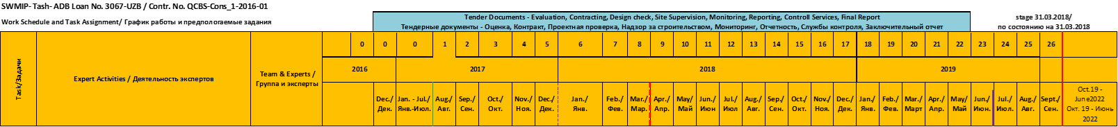



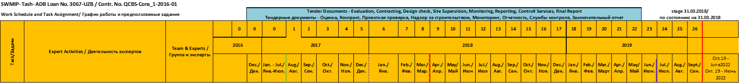



**Условные обозначения:**



|  |  |  |  |
| --- | --- | --- | --- |
| **Международный персонал** |  | **В краткосрочный период** |  |
| TL | Руководитель Группы & Специалист по УТБО | I-SWM-E | Международный Инженер по УТБО - Эксперт |
| PS | Специалист по Закупкам | I-SWP-E | Международный Специалист по Закупкам в области УТБО - Эксперт |
| **Местный Персонал** |  |  |  |
| DTL | Заместитель Руководителя Группы & Специалист по УТБО | I-Env-E |  |
| FM-S | Специалист по Финансовому Управлению и Бухгалтерскому Учёту |  |  |
| PC-S | Специалист по Закупкам |  |  |
| SSD-S | Специалист по Обеспечению и Равитию Гарантий Социальной Защиты |  |  |
| EV-S | Специалист по Охране Окружающей Среды |  |  |
| SSV-E | Инженер по Надзору за Объектом |  |  |

Адаптация была выполнена в соответствии с текущей стадией каждого пакета.

**График Предоставления Отчётов**



Консультант подготовит и представит следующие отчеты во время или после следующего квартального отчета:  
  
- Квартальный отчет о проделанной работе № 4 (апрель - июнь 2018 года)  
- Обеспечить отчет о соблюдении и мониторинге в виде полугодового отчета  
- Отчет по мониторингу окружающей среды как полугодового отчета  
- Обновленная реализация проекта и график закупок  
- Запросы на выплату, Заявки на снятие средств (по мере необходимости)  
- Отчет об оценке претензий подрядчиков и поставщиков (по мере необходимости)  
  
Кроме того, Консультант будет поддерживать и консультировать Клиента и ГРП при подготовке и представлении специальных отчетов местным органам власти и экспертам по запросу.

# **Закупки (Задача B)**

В течение отчетного периода Консультант вместе с ГРП и Клиентом обновил график закупок и график реализации проекта, который пересмотренный вариант 5 от 12.03.2018 прилагается к настоящему отчету (см. Приложение 3).

В рамках этой задачи B Консультант предоставил ГРП и Клиенту следующую профессиональную поддержку и необходимую работу и консультирует:

**Пакеты Товары:**

**Пакет Товары – G 1/ Механизмы и оборудования для полигона**

Консультант тесно сотрудничал с экспертами компании ГУП «Махсустранс» и ГП «По перегрузки отходов и Утилизации» для обновления и обоснования количества, типа и технических параметров для закупки оборудовании и механизмов для захоронения отходов. После обсуждения и согласования с ними Консультант подготовил проект тендерных документов для этого пакета, особенно Раздел 3 - Критерии оценки и Квалификации, Раздел 6 - График поставки и Раздел 8 - Специальные условия контракта.

Тем не менее, процесс торгов не может быть объявлен в мае 2018 года в соответствии с Графиком закупок (версия 5 от 12 марта 2018 года), поскольку обновленный бюджет, количество, тип и технические характеристики предлагаемого оборудования и механизмов для захоронения отходов различны, чем в ТЭО и Проектом соглашении АБР. Теперь для закупки 9 единиц оборудования требуется около 3,8 млн. долл. США. вместо 1,86 млн. долл. США предусмотренных в текущих проектных документах. В таких случаях, в соответствии с действующим законодательством Клиент сначала должен получить согласия Правительства, а также АБР по пересмотренному бюджету, количеству, а также типов оборудования, а затем начать процесс торгов. Этот пересмотр и необходимость перераспределения бюджета между компонентами товаров обсуждались с миссией АБР в марте 2018 года. Миссия согласилась с ГРП использовать экономию от закупок мусороуборочных контейнеров (2,1 млн. Долл. США) для закупки некоторого срочно необходимого оборудования для нужд полигона, но сначала правительство Узбекистана должно принять решение по этому вопросу и обратиться к АБР с его предложением.

При содействии Консультанта Клиент уведомил Хокимият города Ташкента в качестве Председателя Тендерной комиссии о перераспределении и увеличении бюджета на оборудование для захоронения отходов и попросил обсудить с Правительством Узбекистана одобрение этого предложения, чтобы начать срочное закупки для полигона. В настоящее время нет ответа от администрации города

**Пакет Товары – G 2/ Транспортные средства для сбора и перевозки ТБО**

Договор с POSCO DAEWOO CORPORATION Ltd (Корея) от 19 октября 2017 года был окончательно оценен и зарегистрирован Государственным комитетом по инвестициям 21 января 2018 года. Авансовый платеж (10%) был оплачен Поставщику 2 февраля 2018 года. Первая поставка Товара ожидается к концу апреля 2018 года. 80% от цены Контракта / поставленных товаров будет оплачено аккредитивом, применимым для частичной поставки. Крайний срок подачи заявок - август 2018 года (180 дней после получения АР).

**Пакет Товары G3 и G4 / Мусорно- сборочные контейнеры**

Поставка товаров по контрактам G3 и G4 была завершена в июне 2017 года и марте 2018 года соответственно. Клиент выполнил окончательный платеж по контракту G4.

**Пакеты Работы**

**CW 1 - CW3 / Строительства санитарного полигона и закрытие свалка**

Никаких действий и прогресса, поскольку процесс торгов зависит от завершения проектирования, калькуляции и тендерной документации, которая должна быть подготовлена Консультантом по проектированию и надзору за строительством (C2). Выбор этого Консультанта в настоящий момент находится на рассмотрении.

**CW2 / Восстановление станции перегрузки**

Никаких действий и прогресса, поскольку процесс торгов зависит от завершения проектирования, калькуляции и тендерной документации, которая должна быть подготовлена Консультантом по проектированию и надзору за строительством перегрузочной станции (C7). Выбор этого Консультанта еще не начат (см. Соответствующий пункт в пакетах услуг).

Распределенный в настоящее время бюджет на CW2 недооценен и должен корректироваться по требованию ГУП «Махсустранс» для полной модернизации пресса и другого оборудования. Это будет оценено Консультантом (C7).

**CW 4 / Реконструкция гаража**

Никаких действий и прогресса, поскольку процесс торгов зависит от завершения проектирования, калькуляции и тендерной документации, которая должна быть подготовлена Консультантом по проектированию и надзору за строительством гаража (C8). Выбор этого Консультанта на данный момент не запускается (см. Соответствующий пункт в пакетах услуг).

**CW5 / Обновление очков и восстановление**

Этот пакет был отменен, так как ГУП «Махсустранс» профинансировал эти работы за счет собственных средств

**Пакеты Услуги**

**Пакет Услуги – 2/Детальное проектирование и надзор за строительством полигона**

Технические предложения 6 консультантов, короткого списка, были открыты 22 декабря 2017 года. В течение отчетного периода Консультант поддержал Клиента и ГРП для подготовки первого проекта технического оценочного отчета, который был представлен в АБР для предварительного рассмотрения, а также Хокимията города. В связи с продолжением реструктуризации в государственных органах и изменением законодательства и обязанностей между основными государственными органами, ответственными за проведение торгов, Хокимията города не смогла созвать Тендерную комиссию для рассмотрения и утверждения Технического оценочного отчета (ТОО). Это ожидается в течение следующего отчетного периода, если Хоким города подтвердит новых членов Тендерной комиссии.

В соответствии с результатом ТОО, одна консалтинговая компания не смогла пройти минимальные технические баллы 750, и в случае утверждения этого ТОО будет открыто и рассмотрено только 5 финансовых предложений.

**Пакет Услуги C3 / Консультант по развитию потенциала**

После регистрации Контракта 29 января 2018 года Консультант начал свои услуги с 15 февраля 2018 года. Консультант подтвердил наличие всех ключевых экспертов, за исключением одного ключевого эксперта (K4) - специалиста по характеристикам отходов г-на Seong-Taeck Cho, для которого Консультант предложил равную замену. В принципе, ключевая команда Консультанта и не-ключевая группа были мобилизованы для начала и дальнейшей деятельности в соотв. к предлагаемому Плану работы.

В течение отчетного периода Консультант предоставил Начальный отчет, провел встречу с коллегами и несколько презентаций с бенефициарами Проекта.

В соответствии с первоначальным отчетом Консультант попросил внести изменения в Контракт в связи с заменой Key Expert K4 и корректировкой формы FIN 3: Распределение вознаграждения. Этот запрос будет рассмотрен Клиентом, АБР и государственными органами.

**Пакет Услуги C4 Индивидуальные консультанты**

Никаких действий и прогресса. Все 4 контракта, установленные в рамках этого пакета, были завершены в 2017 году.

**Пакет услуги C5 / Консультанты по аудиту**

Местная аудиторская компания ООО «Tsiar-Finance», предоставляет свои услуги в соотв. к Дополнение № 1 от 18.08.2017г. к Контракту. В марте 2018 года был подготовлен первый проект отчета независимого аудитора по финансовым отчетам, а также Письмо руководству на 2017 год и прокомментирован заместителем руководителя группы и специалистом по финансовому управлению консультантов ГРП и специалистами ГРП. Аудиторская компания повторно представила пересмотренный проект отчета независимого аудитора и руководства, который подлежит окончательному рассмотрению консультантами ГРП и ГРП.

**Пакет услуги C6 / Консультанты по проектированию и надзору за строительством МСП**

Этот пакет был отменен, поскольку эти работы и услуги были организованы / профинансированы самим Клиентом.

**Пакет услуги C7 / Консультанты по проектированию и надзору за строительством перегрузочных станции**

Чтобы ускорить процесс отбора и на основе ожидаемого объема работ, связанных с реабилитацией двух передающих станций (Яккасарай и Юнусабад), Консультант и ГРП пересмотрели Техническое задание. После этого первоначальный контрактный бюджет был уменьшен с 180 000 долларов США до 95 000 долларов США. Проект Технического задания был представлен на рассмотрение Национальному агентству по управлению проектами (НАПУ), а затем будет обсужден и одобрен Научно-техническим советом ГУП «Махсустранс», Тендерной комиссией и АБР.

Объявление тендера было запланировано на 1 апреля 2018 года, но оно будет отложено из-за времени обзора и утверждения, необходимого местным органам власти и другим заинтересованным сторонам проекта.

**Пакет услуги С8/Консультанты по проектированию и надзору за строительством гаражей**

Дизайн и надзор за восстановительными работами по гаражу разумно отделить от пакета C7, поскольку он был первоначально, потому что выделенный бюджет для этих работ кажется недостаточным с учетом потребностей и ожиданий ГУП «Махсустранс» от этой инвестиционной составляющей. Поскольку увеличение этого бюджета возможно после реализации других основных инвестиционных компонентов в рамках Проекта (Гражданские работы), занятость этого консультанта запланирована на январь 2019 года на основе наличия средств Проекта и обновления Инвестиционной программы.

# **Контроль Надзора за Строительством (Задача C)**

Поскольку в проекте не выполняются контракты на строительные работы, в рамках этой задачи нет деятельности Консультанта.

Мы ожидаем первого мероприятия по этой задаче в начале 2019 года, если строительные работы по пакету CW1 и CW2 начнутся как запланировано в Плане закупок проекта.

# **Администрирование Контрактов (Задача D)**

Консультант оказывал помощь ГРП и Клиенту с выплатами в рамках текущих контрактов на товары и услуги. В частности, эта помощь включала в себя подготовку заявок на снятие средств (WA) и других документов, таких как «Отчет о расходах» (SOE) и «Сметные расходы» (EES), а также рассмотрение счетов-фактур и подтверждающих документов, представленных / заявленных Поставщиками и Консультантами для оплаты.

Следующая таблица включает текущий статус выплат по каждой категории Проекта в соответствии с Соглашением о займе АБР. Процент выданной суммы согласно Заемному соглашению АБР в настоящее время составляет **12,5%.**

|  |  |  |  |  |  |  |
| --- | --- | --- | --- | --- | --- | --- |
| **Сводная информация о снятых заемных средств** | | | | | | |
|  |  |  |  |  | | *в долл. США* |
| **№** | **Статья** | **Общая сумма для финансирования АБР** | | | **Снятая сумма по сост. на 31.03.2018г.** | **Неснятые средства по состоянию на 31.03.2018г.** |
| **Категория** | **Подкатегория** |  | |  |
| **1** | **Строительные работы** | **31 477 000,00** |  |  | | **31 477 000,00** |
| 1A | Строительства полигона |  | 17 831 000,00 |  | | 17 831 000,00 |
| 1B | Закрытие свалки |  | 5 700 000,00 |  | | 5 700 000,00 |
| 1C | Станции перегрузки, гаражи и МСП |  | 5 400 000,00 |  | | 5 400 000,00 |
| 1D | Проектирование и надзор |  | 2 546 000,00 |  | | 2 546 000,00 |
| **2** | **Машины и оборудования** | **23 455 500,00** |  |  | | **16 437 550,80** |
| 2A | Машины и оборудования для полигона |  | 1 858 500,00 |  | | 1 858 500,00 |
| 2B | Мусороуборочные и перегрузочные машины |  | 13 642 000,00 | 1 298 890,00 | | 12 343 110,00 |
| 2C | Контейнера и др. оборудования |  | 7 955 000,00 | 5 719 059,20 | | 2 235 940,80 |
| **3** | **Управление проектами, развитие потенциала и исследования** | **4 407 200,00** |  |  | | **3 373 159,22** |
| 3A | Персонал и поддержка управления проектом |  | 2 236 700,00 | 1 034 040,78 | | 1 202 659,22 |
| 3B | Программы поддержки потенциала |  | 2 170 500,00 |  | | 2 170 500,00 |
| **4** | **Проценты и комиссии за обязательства** | **1 501 000,00** |  | **571 348,47** | | **929 651,53** |
| **5** | **Нераспределенная часть** | **8 159 300,00** |  |  | | **8 159 300,00** |
|  | **Всего** | **69 000 000,00** |  | **8 623 338,45** | | **60 376 661,55** |

За отчетный период Заявки на снятие средств были связаны с контрактами:

• G2 – Мусороуборочные и перегрузочные машины;

• G4 – контейнера для сбора ТБО 770 л и 1100 л;

• C1 - консультанты ГРП;

• C5 - Консультанты по аудиту ГРП;

• Операционные расходы ГРП.

В следующей таблице приведены суммы WA за отчетный период:



План выплат на 2018 год, включая платежи по текущим контрактам Проекта, представлен в Приложении 4.

Кроме того, консультант PIU выполнил следующие подзадачи:

- поддержка ГУП Махсустранс для разработки Бизнес-плана Компании на 2018 год и включения комментариев и рекомендаций, предоставленных Государственным комитетом по экологии и охране окружающей среды;

- помощь в оценке технических предложений по пакету C2 - Консультанты по проектированию и надзору за строительством санитарного полигона;

- содействие в подготовке и согласовании с формами банковских аккредитивов местного банка и его условиями, которые должны быть сделаны в соответствии с договором G2 - грузовые автомобили и транспортные средства для сбора отходов;

- связь с АБР повторно. выдача письма с обязательством по аккредитиву по Контракту G2

- участие в переговорах с Поставщиком «Posco Daewoo», касающимся форм перед транспортировкой, таможенных процедур и транспортных вопросов;

- анализ финансовой и операционной деятельности ГУП «Махсустранс» и подготовка сводных отчетов и рекомендаций по улучшению;

- содействие в подготовке проектных выплат и фактических данных по проектам и отчетности в отношении местных правительственных агентств и АБР;

- участие в различных встречах и презентациях о прогрессе проекта и прогрессе снятие заемных средств.

# **Внедрение социальной защиты, Мониторинг и Оценка (Задача E)**

### Social Safeguard Monitoring

В соответствии с Планом реструктуризации земельных ресурсов АБР (SPS LARP) был подготовлен в 2012 году и раскрыт в 2013 году. LARP время от времени обновлялся. Меры по защите и смягчению последствий включают следующее:

(i) земли для компенсации земли;

(ii) компенсация за утраченные урожаи и прибыль;

(iii) компенсация 4 работникам пострадавшего фермерского хозяйства (утрата доходов / средств к существованию работников).

Поскольку строительные работы по проекту еще не начались, Консультант оказал помощь ГРП в управлении и мониторинге вопросов социальной защиты в рамках Проекта, особенно связанных с приобретением земли для нового полигона. Основываясь на последних событиях, Консультант обновил и представил в январе 2018 года двухгодичный отчет о мониторинге социальной защиты, включая обновленный план переселения земель (ППЗиП). Кроме того, Консультант подготовил ежеквартальный отчет о мониторинге социальной защиты № 2 за отчетный период Январь-Март 2018 года, который будет представлен Клиенту после внутреннего рассмотрения и утверждения Консультантом PIU.

**Текущий статус с выдачей земли**

Как и прежде, основной проблемой является задержка с юридическим решением местных властей о приобретении земли на 30 га для нового полигона, но власти (Ташкентская область и хокимияты Ахангаранского района) хотят уточнить коэффициент компенсации и оплату земли предыдущему владельцу земли - фермеру и, во-вторых, компенсация государственным органам за затраты на рекультивацию земель. Компенсация фермеру довольно небольшая и незначительная (около 60,0 млн. Сумов = 7,5 тыс. долл. США), по сравнению с компенсацией за рекультивацию земель в государственный орган (около 780,0 млн. сум = 95,0 тыс. долл. США).

30 гектаров сельскохозяйственных земель находятся на заключительном этапе приобретения. Процесс приобретения и урегулирования были начаты в Декабре 2017 года между пострадавшим фермером и хокимиятом Ахангаранского района Ташкентской области.

Передача земли от фермера до хокимията Ахангаранского района Ташкентской области продолжается. Заключительный этап урегулирования включает подготовку и подписание соглашения между двумя сторонами.

В январе 2018 года ГУП «Махсустранс» официально подала заявку на официальные документы, подтверждающие прогресс в приобретении земли и компенсации (Письмо № 38-01 от 18 января 2018 года и Письмо № 70-01 от 25 января 2018 года). В настоящее время запросы находятся на рассмотрении в хокимияте и хокимияте Ташкентской области Ахангаранского района. Запросы рассматриваются финансовыми и кадастровыми отделами

Несмотря на многочисленные юридические и управленческие усилия Клиента, Дочерней компании по эксплуатации полигона, Муниципалитета Ташкента и государственных чиновников, до сих пор не удалось окончательно решить проблему собственности. Юридическая деятельность продолжается, но в настоящее время без окончательного судебного решения.

### Мониторинг и оценка окружающей среды

В течение отчетного периода Консультант обновил и представил Клиенту и АБР двухгодичный отчет о мониторинге окружающей среды за период с августа по декабрь 2017 года. Более подробное обновление по мониторингу и оценке экологических проблем за отчетный период со всей оговоренной информацией будет представляться отдельно в качестве ежеквартального отчета по мониторингу окружающей среды за I квартал 2018 года.

Консультант оказал помощь Клиенту / ГРП в управлении и мониторинге следующих экологических проблем защиты:

- Экологические риски и меры по смягчению последствий на нынешнем свалки в Ахангаране - *пока не применимы*

- Сегрегация муниципального потока твердых отходов - *Не в пределах запрошенной, но необходимой*

- Свалка не подготовлена, поскольку она должна быть из-за необходимого оборудования для полигона.

- Создание современных УТБО систем - *пока не применяется*

- Реализация старых «грузовых и сварочных» методов в городах и регионах - будет реализована в ближайшем будущем в зависимости от поставки грузовых автомобилей в соотв. Пакет G_2, который начинается с мая 2018 года

- Сосредоточьтесь на тестировании недорогих технических решений на основе международных стандартов - *Пока не применяется*

- Действовать на принципах минимизации отходов и рециркуляции материалов - *еще не началось должным образом* - это должно начаться и, в принципе, начинаться с разделения и сбора домохозяйства.

- Достижение эффективного сбора, передачи и утилизации остаточных отходов, соответствующих приемлемым стандартам охраны окружающей среды

Более подробную информацию можно найти в Отчете о мониторинге окружающей среды (ОМОС) за период с января по март 2018 года, который был обновлен и будет представлен Клиенту в апреле 2018 года.

Периодически представляются полугодовые отчеты о мониторинге защитных мер. Последний отчет о мониторинге защитных мер (ОМОС и отчет о мониторинге социальной защиты) за период с июля по декабрь 2017 года был представлен 1 февраля 2018 года и опубликован на веб-сайте АБР 21 февраля 2018 года. Публикация отчетов на веб-сайте ГУП «Махсустран» было осуществлено в марте 2018 года.

# **СМИ и Связи с Общественностью (Задача F)**

В рамках этой задачи, Консультант помог ГРП и Клиенту инициировать обновление и модернизацию существующего веб-сайта Махсустранс, с тем чтобы иметь возможность регулярно размещать информацию о деятельности и прогрессе по Проекту, а также через веб-сайт Исполнительного Агентства создавать механизм рассмотрения жалоб для потенциально пострадавших людей. К этой задаче Консультант предложил нанять, за счет резервных сумм по контракту, местную специализированную компанию и заказать этой компании обновить текущий интерфейс и дизайн веб-сайта.

В течение отчетного периода, основное внимание в этой задаче уделялось общественным консультациям с фермерами и местным населением, проживающим вблизи нового полигона, о потенциальных экологических и социальных рисках и проблемах с недвижимостью, которые ожидаются в начале назначения Консультанта по Проектированию Земельных Участков и Подрядчиков для создания нового полигона и закрытия старой мусорной свалки.

# **ДРУГИЕ МЕРОПРИЯТИЯ И ЗАДАЧИ, ВЫПОЛНЕННЫЕ КОНСУЛЬТАНТОМ**

**Обзор и анализ инвестиционных компонентов в рамках проекта**

Ссылаясь на запрос ГУП «Махсустранс» с января 2018 года, консультант вместе с сотрудниками ГРП и Клиента тщательно изучил разбивку инвестиционных компонентов, представленных в Технико-экономическом обосновании Клиента и Соглашении о займе / проекте АБР. Очевидно, что между этими документами существуют некоторые несоответствия в распределенных суммах и элементах инвестиций, которые должны быть сбалансированы, некоторые выделенные бюджеты для гражданских работ кажутся недостаточными и должны быть пересмотрены на основе ожидаемого объема работ, а также новых инвестиционных позиций быть включенным.

В следующей таблице показаны текущие инвестиционные компоненты с текущими бюджетами и предлагаемыми инвестиционными статьями с пересмотренной бюджетной оценкой, которые должны быть в центре внимания при предстоящей корректировке проектных документов Клиента и АБР. Более подробная информация будет обсуждаться во время следующих миссий по обзору проектов АБР:

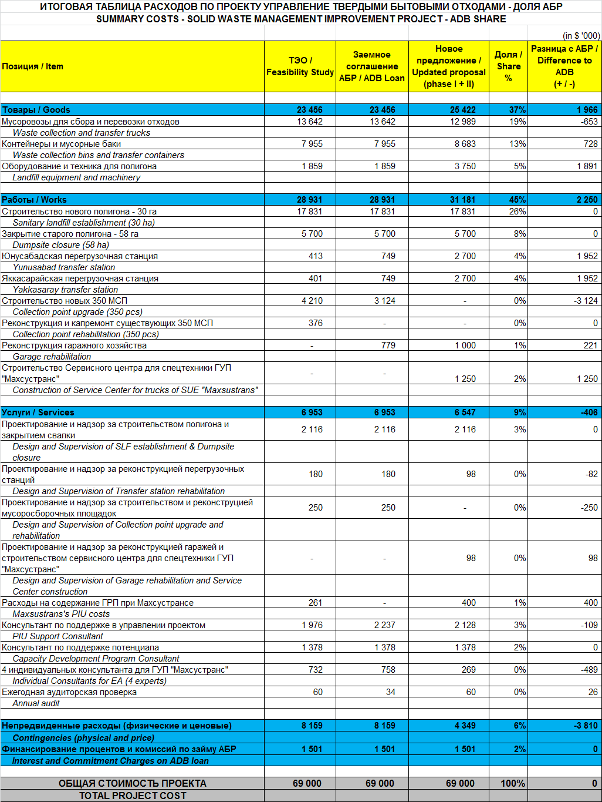

Во время последней миссии АБР в марте 2018 года было согласовано, что Клиент и Консультант PIU сначала рассмотрят основные компоненты проекта, такие как строительство свалок, закрытие свалки, восстановление станции передачи, закупка оборудования и оборудования для захоронения отходов и согласие с Правительством Узбекистана предложения по перераспределению и использованию текущих сбережений в рамках этих основных компонентов проекта и направлять в АБР эти предложения для рассмотрения и утверждения.

**Механизм реализации проекта**

Консультант разработал Механизм реализации проекта, который включает подробное распределение ответственностей и обязанностей между Клиентом, ГРП и другими заинтересованными сторонами проекта в отношении финансового управления, процесса закупок, управления контрактами и отчетности о проделанной работе. Этот механизм рассматривается в качестве дополнительного документа для проекта Руководство по управлению проектом, где приводится более подробная информация о координации между заинтересованными сторонами Проекта (Клиент, ГРП, Консультанты, Поставщики и Подрядчики). Документ по-прежнему находится во внутреннем обзоре в группе консультантов ГРП и будет передан ГРП / Клиенту для рассмотрения и утверждения в течение следующего отчетного периода.

Ниже приводится краткое содержание Механизма реализации проекта для первого обзора и рассмотрения:

**- Организационная структура:** этот механизм описывает организационную структуру проекта, создание документа и качество участников проекта и отражает порядок их взаимодействия друг с другом. Организационная структура создается на основе функциональности и задач участников проекта, потоков информации и документации и с учетом их организационных и материальных возможностей;

- **План управления окружающей средой (ПУОС)**: для обеспечения его эффективности и практичности EMP учитывает требования АБР, Хокимията города Ташкента, ГУП «Maxsustrans», представителей гидрогеологов, представителей Государственного комитета по экологии и охране окружающей среды, инспекция по охране культурного наследия. План предусматривает решение вопросов, связанных со строительством и работой структуры канализационной системы, а также наряду с описанием возможного негативного воздействия включает меры по эффективному снижению негативного воздействия на окружающую среду;

**- Социальные защиты:**

**а) Социальные защиты - Недобровольное переселение**: вопросы, связанные с переселением, регулируются правительством и местными муниципалитетами. В соответствии с Руководством о защитной политке АБР (2009г.) Правительство Узбекистана подготовил План политики переселения (ППП) и План приобретения земли и переселения, охватывающий компенсацию фермерам, пострадавшим от строительства новых или восстановление существующей инфраструктуры УТБО в Ташкентской области ;

**b) Гендерные и социальные аспекты:** женщины, которые в основном отвечают за управление бытовыми отходами, получат выгоду от более чистых пунктов сбора и более упорядоченных услуг по сбору отходов. Проект будет включать конкретные действия по укреплению роли и потенциала женщин в качестве минимизаторов отходов и посредников по переработке отходов, поощрение других членов семьи к оказанию помощи в устойчивой природоохранной практике, а также для обеспечения справедливости в работе и равных возможностей для тех, кто работает с операторами системы ТБО.

***- Структура организации, обязанности и ответственность ГРП***. В документе кратко описываются полномочия и обязанности ГРП, в том числе подготовка необходимых отчетов для Исполнительного агенства и других министерств / ведомств и АБР, оказание помощи в осуществлении, координации и мониторинге проекта;

***- Финансовый менеджмент / Система управления контрактами:*** Финансовый менеджмент проекта - это процесс, который объединяет планирование, бюджетирование, бухгалтерский учет, финансовую отчетность, внутренний контроль, аудит, закупки, выплаты и физическую эффективность проекта с целью правильного управления ресурсами проекта и достижения цели развития проекта. Настоящее Руководство по управлению финансами включает политику и процедуры, которые помогают обеспечить упорядоченное и эффективное управление и контроль всех ресурсов проекта и обеспечить надлежащую подотчетность всем заинтересованным сторонам. Он занимается эффективным финансовым контролем над активами, обязательствами, фондами и расходами проекта вместе с системами, требующими учета финансовых операций по проекту. В руководстве излагаются политика и процедуры для руководства всем персоналом, участвующим в управлении финансами.

***- Административные процедуры***: Хокимият города Ташкента является исполнительным органом на уровне центрального правительства, который отвечает за координацию системы управления твердыми отходами в Узбекистане. В ГУП «Махсустранс» была создана группа по реализации проекта (ГРП) для мониторинга и координации проектов, финансируемых АБР. В своей деятельности ГРП, ГУП «Махсустранс» и другие участвующие стороны руководствуются юридическими соглашениями, применяющими руководящие принципы АБР, субкредитные соглашения, а также Конституцией и законами Республики Узбекистан, указами и инструкциями Кабинета министров, нормативных актов Исполнительного агентства, Министерства финансов Республики Узбекистан и настоящего Руководства. В случае возникновения конфликтов между ними должны преобладать положения правовых соглашений.

***- Вопросы закупок:*** в ходе реализации Проекта обязательства ГРП в рамках Проекта, включая закупку и заключение контрактов ГРП, закупку товаров и работ и консультационные услуги, осуществляются в соответствии с Руководством, как указано в Соглашение о займе.

***- Процедура завершения проекта и подготовка управления проектом после завершения:*** эта часть будет регулировать и описывать обязанности и обязательства всех участников проекта, связанные с завершением каждого компонента и контракта проекта на предоставленные услуги, поставляемые товары и выполненные работы.

# **ДЕЯТЕЛЬНОСТЬ, ЗАПЛАНИРОВАННАЯ НА СЛЕДУЮЩИЙ ОТЧЁТНЫЙ ПЕРИОД**

В следующем квартальном отчетном периоде **(Апрель – Июнь 2018)** Консультант планирует выполнить следующие задачи:

# **управление проектом**

Консультант будет выполнять задачи по управлению проектами (планирование, мониторинг и оценку, отчетность о прогрессе проекта), а также оказывать помощь Клиенту и Консультанту в координации и взаимодействии с другими Консультантами Проекта, а также с местными органами власти в отношении прогресса проекта, планирования и мониторинга. Следующие подзадачи будут выполняться в рамках этой задачи A:

|  |  |  |
| --- | --- | --- |
| **Действия** | **Период** | **Ответственность персонала ГРП Консультанта** |
| Отчет по мониторингу социальной защиты | Кв 2 - 2018 | Национальный специалист по социальной защите и развитию |
| Отчет по экологическому мониторингу | Кв2 - 2018 | Национальный специалист по экологии |
| Квартальный прогресс отчет Консультанта ГРП | Кв2 – 2018 | Руководитель группы/ Заместитель руководителя группы |
| Обновление планов реализации проектов и закупок | По требованию | Международный и национальный специалисты по закупкам |
| Разработка тендерной документации для пакета G1 - Оборудование и машины для полигона | Кв 2 – 2018 | Международные и национальные специалисты по закупкам  Международный инженер ТБО  Руководитель группы / Заместитель руководителя группы |
| Разработка тендерной документации для пакета C7 – Консультант проектирование и надзор за строительством перегрузочной станции | Кв 2 – 2018 | Международные и национальные специалисты по закупкам  Международный инженер ТБО  Руководитель группы / Заместитель руководителя группы |
| Завершение оценки предложений в рамках пакета C2 – Консультант по проектированию и надзор за строительством полигона | Кв 2 – 2018 | Международные и национальные специалисты по закупкам  Международный инженер ТБО  Руководитель группы / Заместитель руководителя группы |
| Помощь Клиенту и другим заинтересованным сторонам проекта в пересмотре текущей инвестиционной программы УТБО с обновлением объема работ и выделенных бюджетов | Кв 2 – 2018 | Международные и национальные специалисты по закупкам  Специалист по финансовому управлению  Руководитель группы / Заместитель руководителя группы |
| Подготовка документов о прогрессе проекта и контроле защитных мер для публикации на веб-сайте Махсустранс | По требованию | Вся команда |
| Помощь Клиенту в подготовке необходимых документов и Отчет о состоянии проекта УТБО для АБР и местных органов власти | По требованию | Вся команда |

# **Закупки (по задачи в)**

|  |  |
| --- | --- |
| **Товары** | **Описание деятельности** |
| G1 | * Окончательное решение о необходимых количествах и технических характеристиках машин и оборудования было окончательно решено, и документы для торгов (раздел 6) будут завершены для 4 лотов. * Представление проекта ТД будет осуществляться по согласованию с пересмотренной сметной стоимостью этого пакета с Правительством Узбекистана. |
| G2 | Никаких изминений по текущему заданию   * Мониторинг доставки товаров по качеству, количеству и времени. * Подрядчик пообещал компенсировать задержку. Он отметил, что сможет доставить все товары в договорные сроки и в соответствии с контрактом в хорошем состоянии. * Необходимые учебные и монтажные услуги Товара будут предоставляться в соответствии с требованиями. к Графику поставки Контракта (последний до конца августа 2018 года). |
| **Работы** | **Описание деятельности** |
| CW 1 & CW3 | Действии в следующем отчетном периоде не ожидается. |
| CW2 | Действии в следующем отчетном периоде не ожидается. |
| CW4 | Действии в следующем отчетном периоде не ожидается. |
| **УслугиS** | **Описание деятельности** |
| C1 | Вся деятельность описана в тукщем отчете |
| C2 | 1. Оцененный рейтинг Консультанта в соответствии с технической оценкой будет представлен с комментариями для подтверждения АБР после утверждения Тендерной комиссией. 2. Окончательная оценка Тендерных предложений с рекомендованным консультантом / дизайнером будет представлена в установленном порядке после открытия финансового предложения и соответствующей оценки. Ориентировочный график выполнения этой процедуры будет в мае 2018 года.   Согласно технической оценке, рейтинг с комментариями будет отправлен для согласования ГРП / АБР   1. В течение следующих месяцев планируется открыть финансовые предложения, выбрать Консультанта. |
| C3 | Услуги начались в феврале 2018 года. 23 марта 2018 года Консультант представил свой Начальный отчет, который включал пересмотренный и подробный План работы и Расписание экспертов. Консультант обратился с просьбой о замене ключевых экспертов и найме дополнительного эксперта, не являющегося ключевым, для покрытия ожидаемого объема услуг. Проект Поправки 1 к Контракту был предложен Клиенту и ГРП, который должен быть рассмотрен Городской тендерной комиссией в течение следующего отчетного периода.  Консультант ГРП поможет ГРП и клиенту рассмотреть дальнейшие результаты и промежуточные счета этого Консультанта по повышению потенциала. |

## Мониторинг по надзору за строительством (тз задача C)

Никаких мероприятий, предусмотренных для следующего отчетного периода, поскольку Клиент не заключает контракт на Работу в рамках Проекта, и ожидается, что первые строительные работы будут получены в период с середины 2019 года.

## администрирование контракта (тз задача D)

Консультант будет оказывать помощь ГРП и Клиенту в управлении контрактами «Товары, работы и услуги», перечисленные ниже:

|  |  |
| --- | --- |
| **Товары** | **Описание деятельности** |
| G1 | Необходимые критерии квалификационной квалификации для участников торгов были окончательно определены для всех 4 лотов тендерных документов. |
| G2 | * Мониторинг доставки товаров по качеству, количеству и времени. * Мониторинг и оказание помощи в рассмотрении проектов документов в соответствии с требованиями Договора об открытии и оплате в соответствии с Условием Обязательства, включая перечень документов требований, приемлемых в форме для покупателя; * Содействие в подготовке необходимых документов и заполнении форм АБР для выпуска Письма о соблюдении обязательств; * Контроль за списком оригинальных документов, предоставленных Поставщиком для оплаты в условиях аккредитива. * Мониторинг страховок, авансовых платежей и гарантий исполнения |
| **Работы** | **Описание деятельности** |
| CW 1 & CW3 | Действии в следующем отчетном периоде не ожидается. |
| CW2 | Действии в следующем отчетном периоде не ожидается. |
| CW4 | Действии в следующем отчетном периоде не ожидается. |
| **УслугиS** | **Описание деятельности** |
| C1 | * Вся деятельность описана в тукщем отчете |
| C2 | * Оцененный рейтинг Консультанта в соответствии с технической оценкой будет представлен с комментариями для подтверждения АБР после утверждения Тендерной комиссией. * Окончательная оценка Тендерных предложений с рекомендованным консультантом / дизайнером будет представлена в установленном порядке после открытия финансового предложения и соответствующей оценки. Ориентировочный график выполнения этой процедуры будет в мае 2018 года. * Согласно технической оценке, рейтинг с комментариями будет отправлен для согласования ГРП / АБР * В течение следующих месяцев планируется открыть финансовые предложения, выбрать Консультанта. |
| C3 | * Помощь команде консультантов в сборе финансовых и экономических данных для Госкомитета по экологии и охране окружающей среды, связанных с предприятиями в Республике Узбекистан, включала систему сбора твердых отходов; * • Оказание помощи в анализе финансового состояния ГУП «Махсустранс»; * • Оказание помощи ГРП при рассмотрении счетов-фактур Консультанта |

## РЕАЛИЗАЦИЯ защитным мер, МОНИТОРИНГа И ОЦЕНКи (ЗАДАЧА Е)

Консультант будет продолжать оказывать Клиенту / ГРП помощь в мониторинге защитных вопросов в рамках Проекта. Эта деятельность будет охватывать мониторинг и оценку соответствия экологической и социальной защитной политике АБР и Узбекистана. Мониторинг социальной защиты означает мониторинг Плана освоения земли и плана переселения Проекта, в частности все аспекты и прогресс в области приобретения земли для нового полигона.

## МЕДИА И ОБЩЕСТВЕННЫЕ ОТНОШЕНИЯ (ЗАДАЧА F)

Консультант будет оказывать Клиенту и ГРП помощь в осознании экологических и социальных рисков, которые могут потенциально повлиять на деятельность по разработке проекта. Консультант будет направлять Клиента / ГРП для осуществления деятельности в области средств массовой информации и общественных связей в течение отчетного периода, а часть этой работы будет оказывать содействие Клиенту в размещении соответствующих отчетов о ходе выполнения проекта на веб-сайте компании.

ПРИЛОЖЕНИЯ

**пРИЛОЖЕНИЯ I – ФОТОГРАФИИ ОБЪЕКА**

**Полигон Ахангаран - Существующая область - Весовые мосты**

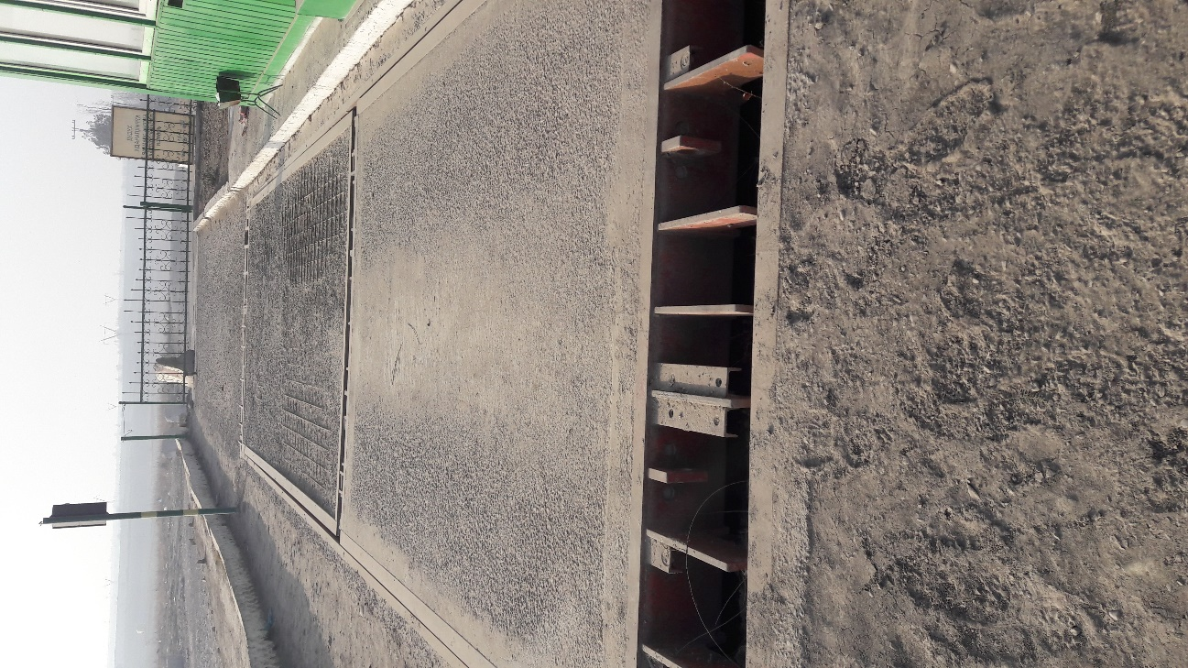 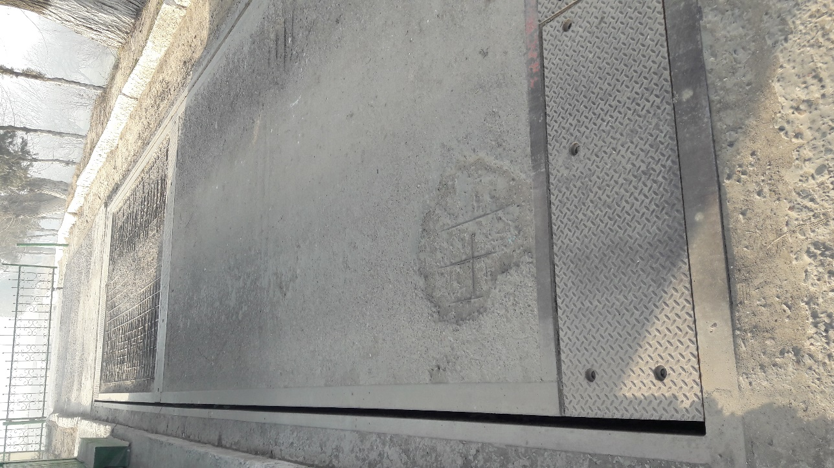

Текущий статус: не рабочий

**Полигон Ахангаран – Новая предлагаемая площадь**

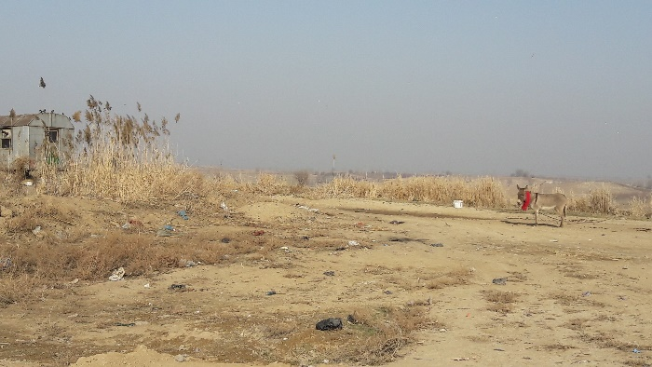 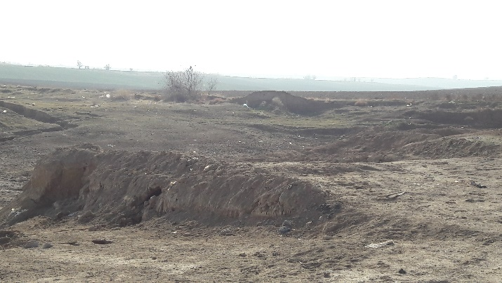

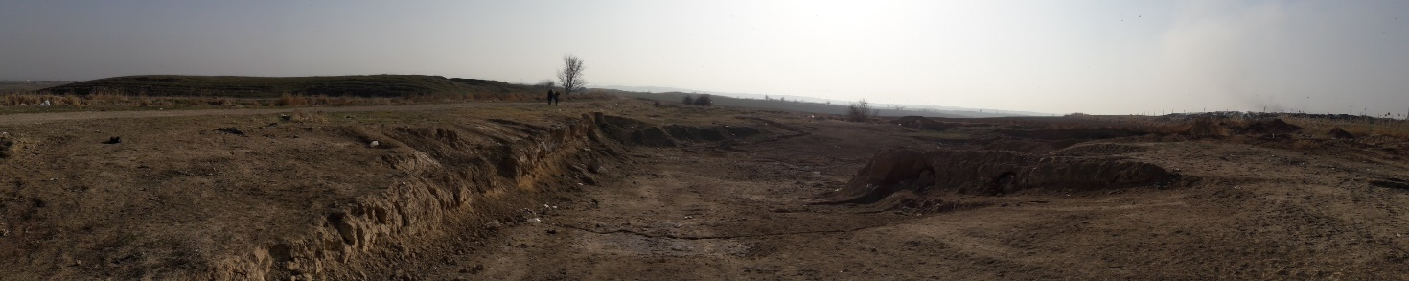

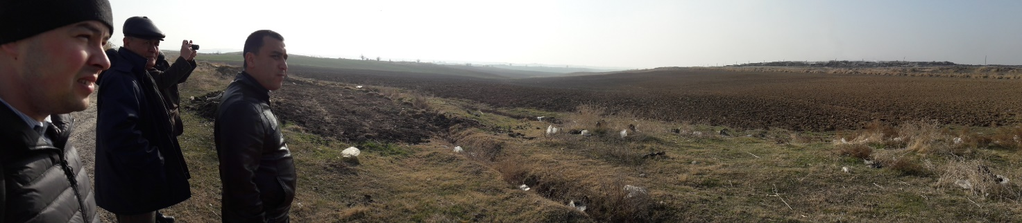

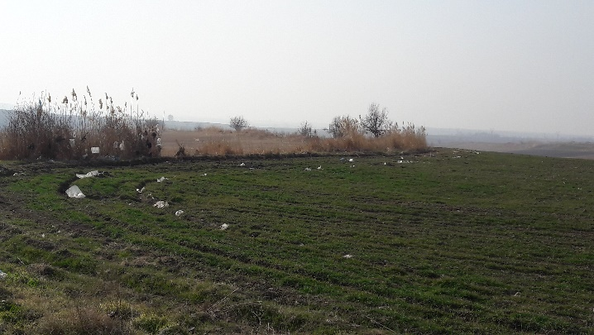 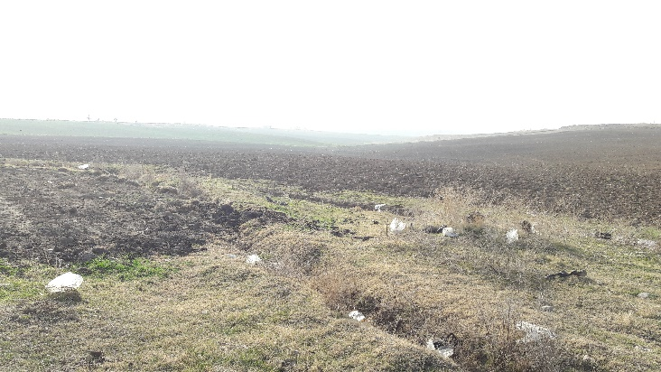

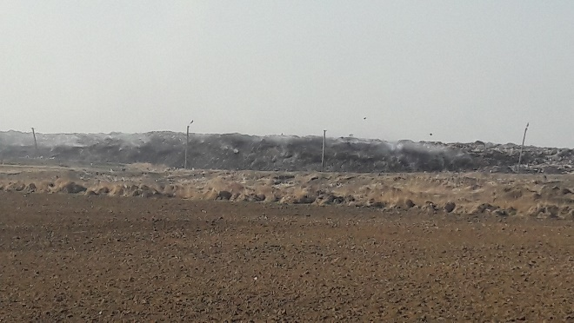

**Полигон Ахангаран - Станция сбора биогаза**

